Исмагулова Алтын Ошакбаевна
2-сынып. Қазақ тілі орыс сыныбы
Сабақ тақырыбы: | Өткен сабақтардан алған білімдерін жинақтау,қайталау .сабағы
Сабақтың мақсаты: | Тақырып бойынша қарапайым сөйлеу үлгілерін қолдану арқылы ауызша сөйлеу тілін жетілдіру.
Сабақтың барысы: | Шағын мәтіндермен диалогтық үдеріс кезеңдері арқылы жұмыс жүргізу негізінде шығармашылық қабілетін дамыту,тілдік нормаларды сақтай отырып, белгілі бір тақырыптағы әңгімеге қатысу және сұхбаттасының не туралы айтқанын түсіну. Тақырып аясында оқушылардың сөз бен сөзді байланыстырып сөйлеу дағдыларын жетілдіру.Сенің атың кім?Сен нешіші сыныпта оқисың?Сен қай мектепте оқисың?Сен қайда тұрасың?  https://bilimland.kz/ru/subject/kazah-tili/2-synyp/kel-tanysajyq?mid=2:simple  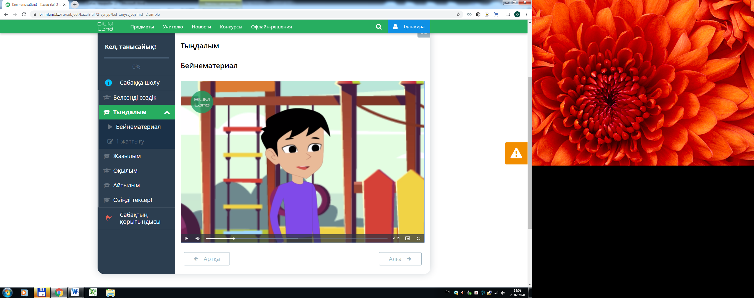
 | Мультфильмдерге қатысты шағын мәтіндер негізінде оқушының рухани әлемін қалыптастыру.
Сілтеме: | Оқу бағдарламасы, «Қазақ тілі» оқулығы.
Жаңа сөздер: | Не туралы? Өткен тақырыптар бойынша сөздерді қолдана білуге машықтандыру.
Тапсырмалар: | Сабақ барысындағы мұғалім мен оқушының іс-әрекеті:
Оқушыларға психологиялық ахуал туғызу | Оқушылармен амандасып, үгендеу. Оқушыларды екі қатарға тұрғызып, «Шаттық шеңбері”тренингін өткізу.  Өткен сабақтың тапсырмасын тексереді. Кемшіліктерді анықтайды, түзетеді, бағалайды. | Оқушылар «Шаттық шеңбері» тренингінің негізінде сәлемдеседі, бір-біріне жақсы тілектер айтып, сәттілік тілейді.Оқушылар өзіне ұнайтын мультфильм кейіпкері түрінде (Алдаркөсе, Том мен Джерри, Микки Маус, Дональд Дак, Дара, т.б.) қол бұлғап , амандасып өтеді.
І. Қызығушылықты ояту | Оқушылардың өткен сабақ бойынша қайталау жұмысытарын диалог арқылы қызығушылығын ояту мақсатында «Тігінші мен ай» мультфильмінен үзінді  https://www.youtube.com/watch?v=4csN8KB75CI  көрсетеді. Ой шақыру мақсатында сұрақтар қояды: -Балалар, сендер қандай мультфильм көрдіңдер? Мультфильм не туралы? Мультфильмнің кейіпкерлерін атаңршы. Оларды сипаттап бере аласыңдар ма? | Тыңдалым. Айтылым. Мультфильмді көреді, айтқан сөздерін тыңдайды.  Сұрақтарға жауап береді.
Сабақта қолданылатын материалдар: | Интерактивті тақта, слайдтар, «Тігінші мен ай» мультфильмі, үнтаспа, түрлі-түсті қарындаштар мен фломастерлер, А4 парағы, парақшалар, смайликтер.,қоымша заттар(шырын,жемістер,көкөністер) (Ертегі туралы видеофильм нен үзінді)  https://bilimland.kz/kk/courses/education-movies/poznavatelnye-filmy/lesson/ertegiler-eline-sayakhat  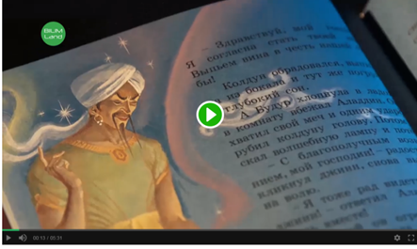
ІІ. Мағынаны тану | 1. Сөздікпен жұмыс. А) Мұғалім Интерактивті тақтадан өткен тақырыптарға қатысты жаңа сөздермен еске түсіреді, аудармасын айтады. Оларды оқиды, оқушыларға қайталатады. | Тыңдалым. Оқылым. Жаңа сөздерді тыңдайды, қайталайды. Айтылым. Дұрыс айтылуымен ауызша жаттығу жүргізеді.
 | Ә) «Дұрыс айт!» айдарында берілген сөздерді дұрыс айтуға машықтандырады, бірнеше рет қайталатады. | Айтылым. Сөздерді дұрыс айтуға жаттығады, қайталайды.
 | 2. Мәтінмен жұмыс. Тыңдалым. Оқулықтағы тыңдалым мен оқылымға арналған мәтінді тыңдатады, сөздердің мағынасын түсіндіреді. | Тыңдалым. Мәтінді мұқият тыңдайды, оқиды, жаңа сөздерді қайталайды.
 | 3. Оқулықтағы тапсырмалармен жұмыс. А) Айтылым. Оқулықтағы 1-тапсырманы орындатады. | Айтылым. Сұрақтарға жауап береді.
 | Ә) Жазылым. Оқулықтағы 2-тапсырманы орындатады. | Жазылым. Сөйлемді толықтырып жазады.
 | Дескриптор | Білім алушы- Берілген заттар бойынша әңгіме құрастырады  −сөйлемдердің құрылымын сақтайды;  -сөйлеу барысында грамматикалық нормаларды сақтайды.  сұраққа дұрыс жауап береді;  Тыңдалым. Мәтінді мұқият тыңдайды, жаңа сөздерді қайталайды.
 | Оқушыларға түрлі-түсті қарындаштар мен фломастерлер, А4 парағын таратады. Өзі ұнататын мультфильмдер кейіпкерлерін салуды сұрайды. | Өзі ұнататын мультфильм кейіпкер- лерін салады, сипаттайды.
 | 5. 4. Сергіту сәті. «Кел жаттығайық!» айдарымен берілген өлеңді оқиды, мәнерлеп оқуға машықтандырады. Мұғалім қимылмен көрсету арқылы сергіту жаттығуын жасатады.  Екі қолды жоғары  Сәл көтерсек болады.  Енді оны бөгелмей, Түсірейік төменге.  Міне, былай Қарайық,  Құстай қанат қағайық!  Бір, екі,  Бір,екі,  Жаттығайық біркелкі!  https://bilimland.kz/ru/courses/podgotovka-k-shkole-vpered-malysh/detskie-pesni-na-kazaxskom-yazyke/lesson/voditel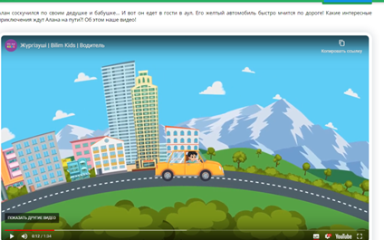 | Айтылым. Өлеңді тыңдайды, мәнерлеп оқиды.
ІІІ. Ой толғаныс | Өзі көретін мультфильмдері туралы мәтін құрғызады. | Мәтін құрайды.
IV. Бекіту | А) Жұптық жұмыс. «Жұптас. Ойлан. Пкірлес» стратегиясы. Оқулықтағы 3-тапсырманы орындатады. | Досымен диалог құрайды.
 | Ә) «Есте сақта!» айдарымен берілген сөйлемдерді оқиды, талдатады. | Сөйлемдерді оқиды, талдайды, жаңа сөздерді қайталайды.
V. Бағалау | Формативті бағалау. | «Бағдаршам» тәсілі бойынша бағаланады.
VI. Үйге тапсырма | Өзі ұнататын мультфильміне сурет салу.
VII. Рефлексия | Мұғалім смайликтер таратады. | Оқушылар сабақтан алған әсерлерін смайликтерді көрсету арқылы біл- діреді.

